Anexa nr. 1
la Regulamentul cu privire la achizițiile
publice de valoare mică

ANUNŢ DE PARTICIPARE SIMPLIFICAT
PENTRU ACHIZIȚIA DE VALOARE MICĂ
Privind achiziţionarea: Rechizite de birou.

prin achiziţie publică de valoare mică.
1. Denumirea autorităţii contractante Penitenciarul nr.11-Bălți
2. IDNO 1006601002651
3. Adresa: mun. Bălţi, str. Ştefan cel Mare 78 A
4. Numărul de telefon/fax: (0231) 2-30-93
5. Adresa de e-mail oficială ale autorităţii contractante: p11logistica@anp.gov.md

6. Adresa de e-mail sau pagina web oficială de la care se va putea obţine accesul la documentaţia de atribuire: documentaţia de atribuire este anexată în cadrul procedurii în SIA RSAP.
7. Tipul autorităţii contractante şi obiectul principal de activitate (dacă este cazul, menţiunea că autoritatea contractantă este o autoritate centrală de achiziţie sau că achiziţia implică o altă formă de achiziţie comună) Instituție de stat cu statut special
8. Cumpărătorul invită operatorii economici interesaţi, care îi pot satisface necesităţile, să participe la procedura de achiziţie privind livrarea/prestarea următoarelor bunuri/servicii:
Nr.  d/o | Cod  CPV | Denumirea bunurilor solicitate | U.m. | Canti-tatea | Specificația tehnică deplină solicitată
Lot 1: Rechizite de birou
1. | 30190000-7 | Hîrtie A4 xerox | cutii | 90 | Hîrtie A4,cutie 5pac * 500 foi. 80 gr/m2, standard pentru tehnică de  birou  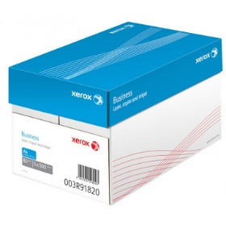
2. | 30190000-7 | Folii | set | 15 | Folii de protecție, transparente, A4 Delta, 30 cm, 100 buc, lucioase,
3. | 30190000-7 | Caiet registru A4 | buc | 19 | Caiet de cancelarie A4 mat. 48 foi în pătrățele.  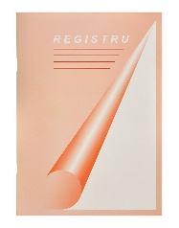
4. | 30190000-7 | Caiet registru A4 | buc | 22 | Caiet de cancelarie A4 mat. 96 foi în pătrățele.
5. | 30190000-7 | Învelitori pentru register A4 | buc | 85 | Învelitori/Coperte pentru registru A4, transparente
6. | 30190000-7 | Creion simpul HB | buc | 72 | Creion simplu cu radieră încorporată, corp din lemn vopsit, ușor ascuțit. Duritatea minei HB.
7. | 30190000-7 | Pix cu bilă ErichKrause 0,7 mm R-301 | buc | 300 | Pix ulei, Hiper perfecto 0.7mm cu corp transparent și capac,ex:  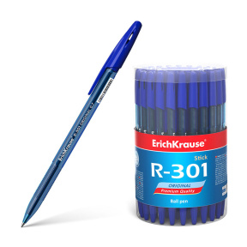
8. | 30190000-7 | Riglă din inox | buc | 8 | Riglă din inox, gradată 30cm, ex:  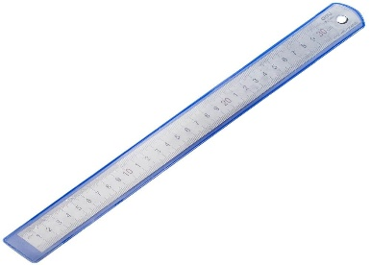
9. | 30190000-7 | Ascuțitoare pentru creion | buc | 20 | Ascuțitoare pentru creion din aluminiu ML8-2.
10. | 30190000-7 | Marker neon color pentru text, vîrf retezat | buc | 24 | 6 marker – orange  9 marker – verde  6 marker– roz  3 marker -albastru
11. | 30190000-7 | Marker permanent negru | buc | 19 | Marker permanent negru 2-4mm
12. | 30190000-7 | Pix cu gel 0.6 mm | buc | 239 | Pix cu gel vîrf subțire 0,6 - 0,7mm cu corp transparen și capac din plastic.  57 pix – rosii  53 pix – negre  129 pix – albastre  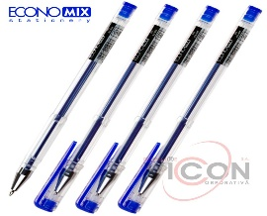
13. | 30190000-7 | Mină gel albastru | buc | 227 | Mina gel Hiper 0.6-0,7 mm vîrf subţire albastru
14. | 30190000-7 | Mină gel roșu | buc | 51 | Mina gel Hiper 0.6-0,7 mm vîrf subţire roșu
15. | 30190000-7 | Mină gel negru | buc | 48 | Mina gel Hiper 0.6-0,7 mm vîrf subţire negru
16. | 30190000-7 | Capse Nr. 24/6, 1000 PCS/cutie | cutie | 83 | Capse pentru capsator 24/6. Capseaza de la 2 pana la 30 coli de hartie (80g/mp). Ambalare - 1000 PCS, în cutie de carton.
17. | 30190000-7 | Capse nr 10 | cutii | 27 | Capse pentru capsator N10, ambalate a cite 1000 bucăți în cutie de carton.
18. | 30190000-7 | Agrafe | cutii | 69 | Agrafe din nichel,forma ovală, culoarea argintie  28 mm –31  51 mm – 11  25 mm – 19  22 mm – 8  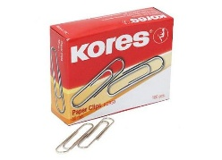
19. | 30190000-7 | Binder clips | cutii | 26 | Binder clips, culoarea neagră ambalate în cutie de carton.  25mm – 16 cutii  51mm – 10 cutii
20. | 30190000-7 | Bandă adezivă 48mm*90m | buc | 48 | Bandă adezivă 48mm*90m, culoare transparentă.
21. | 30190000-7 | Plastilină | cutii | 5 | Plastilină 6 culori/cutie 120 gr. în cutie de carton.
22. | 30190000-7 | Bandă corectore | buc | 60 | Bandă corectoare 5mm*12m, ideală pentru corecția corectă și rapidă a textului mic.
23. | 30190000-7 | Corector pix | buc | 26 | Corector pix cu vîrf metalic. lichid ce se usuca rapid si usor de aplicat, ofera la fel o acoperire ideala a suprafetei. Volumul 8 ml.
24. | 30190000-7 | Decapsator | buc | 10 | Decapsator 806 DL0260, pentru decapsarea hîrtiei capsate ex:  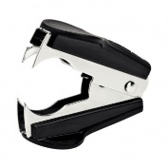
25. | 30190000-7 | Foarfecă 18 mm | buc | 14 | Foarfece cu lame din oțel inoxidabil de înaltă calitate. Mânerele de formă clasică, fabricate din plastic rezistent.
26. | 30190000-7 | Adeziv PVA 200 ml | buc | 63 | Adeziv lichid PVA pentru încleierea hîrtiei, cartonului. 200 ml.
27. | 30190000-7 | Adeziv-creion 25 gr | buc | 61 | Adeziv-creion 25 g, solid, pentru hîrtie, carton, incolor, nu emite miros. Glue Stick. Culoarea corpului verde/galben.
28. | 30190000-7 | Ață pentru arhivare/coaserea dosarelor | buc | 32 | Ață pentru arhivare albă 700 m. Aceasta este utilizată la broșurare,cusutul documentelor contabile, carti si alte documente,la fel în diverse ramuri industrii ușoare.  Greutate: 150-170gr.  Culoarea: alb  Tip: Ac, sula si ata pentru indosariere.
29. |  | Dosar din carton fără șină | buc | 1525 | Dosar din carton fără şină, A4, 215 gr.
30. |  | Dosar din carton cu șină din metal |  | 15 | Dosar din carton A4 cu șină din metal 260 gr/m2  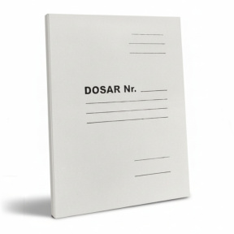
31. |  | Dosar din plastic cu folii |  | 2 | Dosar din plastic A4 cu 30 folii  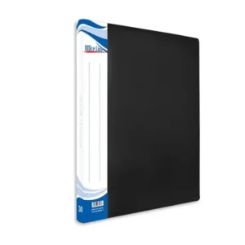
32. |  | Dosar din plastic cu șină |  | 22 | Dosar din plastic A4 cu șină-spirală CLIP-A  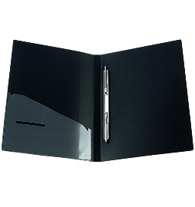
33. |  | Mapă biblioraft (arhiv) | buc | 12 | Mapă biblioraft A4, ex:  75 mm – 9(culoarea neagră)  50mm – 3(culoarea neagră)  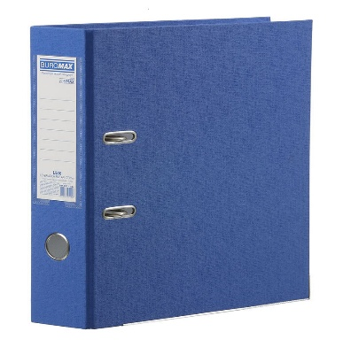
34. |  | Calculator de birou | buc. | 4 | Calculator de birou SDC 888, negru
35. |  | Perforator de metal p-u găurit hîrtia | buc | 3 | Perforator de metal p-u găurit hîrtia, 30 foi, negru, ex:  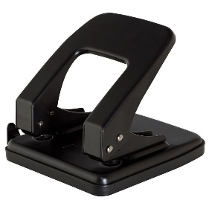
36. |  | Plicuri format A4 | buc | 735 | Plicuri format A4, alb, 229*324
37. |  | Plicuri format A4 cu burduf |  | 1355 | Plicuri format A4 cu burduf  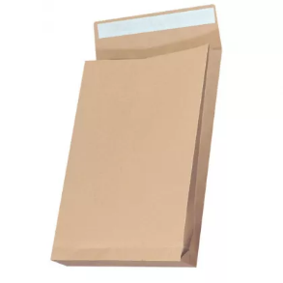
38. |  | Plicuri format C5 | buc | 800 | Plicuri format A5, alb, 162*229
39. |  | Notițe auto adezive colorate 75*75 mm | buc | 12 | Hîrtie pentru notițe, 75*75 mm, ambalare 100 file, Potrivit pentru marcare, organizare, clasificare in documente, dosare.  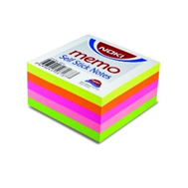
40. |  | Notițe auto adezive colorate 45*15 mm | buc | 16 | Hîrtie pentru notițe, 45*15 mm, ambalare 100 file, Potrivit pentru marcare, organizare, clasificare in documente, dosare.
41. |  | Notițe auto adezive colorate 90*90 mm | buc | 9 | Notițe auto adezive colorate 90*90 mm, ambalare 100 file, Potrivit pentru marcare, organizare, clasificare in documente, dosare.
42. |  | Suport p-u pixuri | buc | 1 | Suport pentru pixuri/creioane Classic, negru,ex:  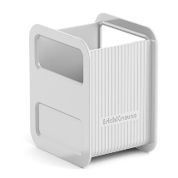
43. |  | Capsator nr. 24/6 | buc | 10 | Capsator pentru capsarea hîrtiei nr.24/6, capsare de la 2 pînă la 30 colii de hîrtie.  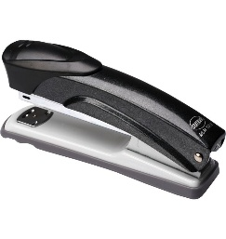
44. |  | Capsator nr. 10 | buc | 2 | Capsator nr. 10, Nr. de coli perforate-15
45. |  | Hîrtie A1 | folie | 30 | Hîrtie A1,Vatman, culoarea albă, 190gr/m²
46. |  | Hîrtie A2 | folie | 30 | Hîrtie A2, culoare albă, 420*594
47. |  | Ac p-u cusut dosare | buc | 12 | Ac țigănesc pentru cusut, 12,5 cm
48. |  | Cutter 18 mm | buc | 13 | Cutter 18mm cu sina metalica, autoblocare maner din plastic
49. |  | Sulă(Suvac) pentru cancelarie | buc | 10 | Sulă(Suvac) de cancelarie, dreapta, maner plastic/lemn, ex:  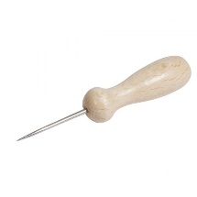
50. |  | Cerneală p-u ștampile | buc | 4 | Cerneală pentru stampile 25ml, albastru, ex:  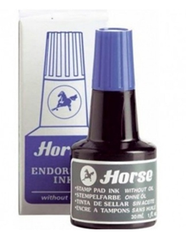
51. |  | Hîrtie foto A4 | set | 4 | Hîrtie foto A4, set de 10 file  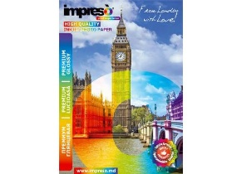
52. |  | Mapă clipboard din plastic | buc | 14 | Mapă clipboard din plastic A4 cu clemă metalică rezistentă pentru fixarea hârtiei  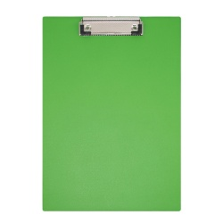
53. |  | Plic DL SLK (110*220)cu lentă | buc | 2300 | Plic DL SLK (110*220)cu lentă  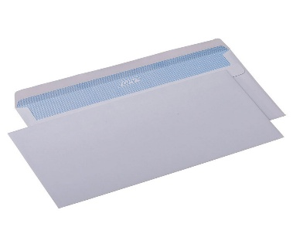
54. |  | Pernuță de rezervă Colop E-40 albastră | buc | 5 | Pernuță de rezervă Colop E-40 albastră  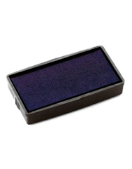
55. |  | Pernuță de rezervă Colop R-40 curată | buc | 4 | Pernuță de rezervă Colop E-40 curată  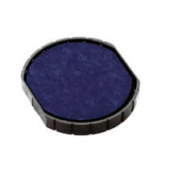
56. |  | Plicuri (114*162) cu lentă | buc | 2050 | Plicuri (114*162) cu lentă  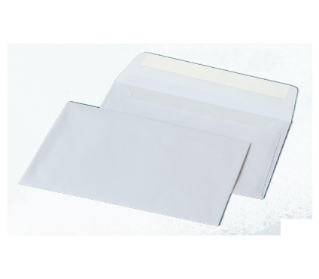
57. |  | Ecuson din plastic | buc | 50 | Ecuson orizontal din plastic 110*80mm cu șiret  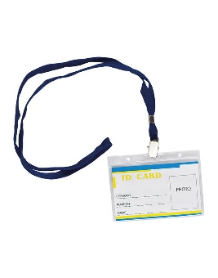
58. |  | Radieră dublă | buc | 14 | Radieră dublă  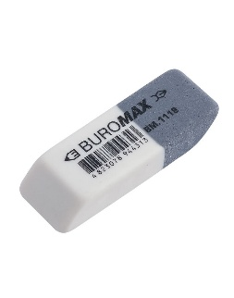
59. |  | Bandă adezivă 18 mm | buc | 10 | Bandă adezivă (scotch) 18 mm*10 m  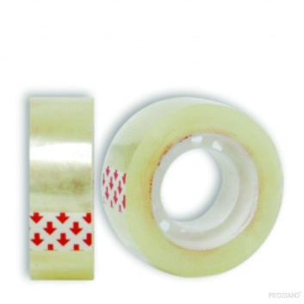
60. |  | Caiet de matematică 12 file | buc | 40 | Caiet de matematică 12 file
61. |  | Hîrtie colorată A4 set | set | 10 | Set hârtie colorata A4, 12 file
62. |  | Hîrtie cartonată albă | set | 1 | Hîrtie cartonată albă, A4, set 20 foi
63. |  | Creioane colorate | set | 10 | Creioane colorate, 24 culori set  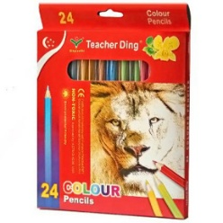
64. |  | Guașă | buc | 3 | Guașă (24 culori) 20 ml. Clasica
65. |  | Pensule pentru guaș/aquarelă | set | 1 | Pensule pentru guașă/aquarelă 10buc./set  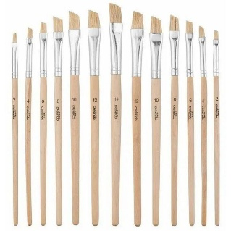
66. |  | Piuneze metalice | cutie | 5 | Piuneze metalice 100 buc/cutie  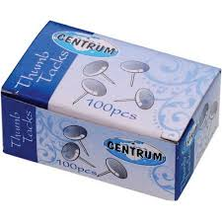
67. |  | Hîrtie autoadeziva A4 | set | 1 | Etichete autoadezive A4, set 10 colii  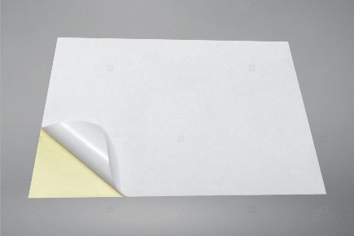
68. |  | Mapă clipboard | buc | 1 | Mapă clipboard A4 cu clemă metalică rezistentă pentru fixarea hârtiei  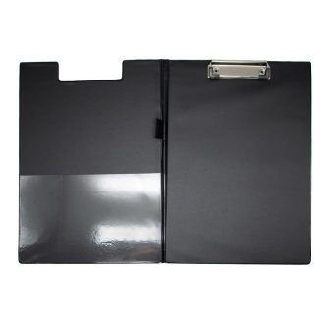
69. |  | Mapă din piele eco cu mîner pentru documente A4 | buc | 3 | Mapă din piele eco cu mîner pentru documente A4 cu fermoar Culoare: negru Dimensiune: 335*260*25 mm  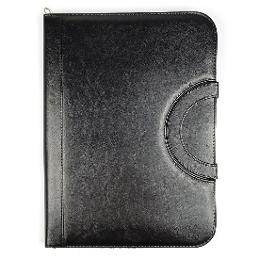
70. |  | Boxă de arhivare | buc | 5 | Boxă de arhivare din plastic cu lipici (arici), cotor 55mm, format A4  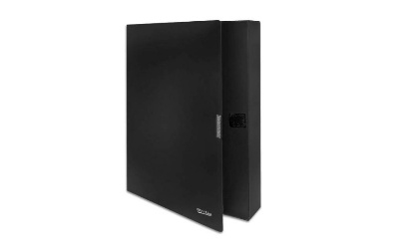

Valoarea estimate a achiziției, fără TVA 37 500,00

9. În cazul în care contractul este împărţit pe loturi, un operator economic poate depune oferta (se va selecta):
pentru un singur lot;
10. Termenele şi condiţiile de livrare/prestare solicitate: În termen de 15 zile de la înregistrarea contractului.
11. Termenul de valabilitate a contractului: 31.12.2026.
12. Scurtă descriere (indicați după caz) a criteriilor de calificare:

Nr. d/o | Descrierea criteriului/cerinței | Mod de demonstrare a îndeplinirii criteriului/cerinței: | Nivelul minim/  Obligativitatea
1. | Cerere de participare | Completat în conformitate cu Anexa.nr.7 din Documentaţia Standard –confirmat prin semnătura electronică | Obligatoriu
2. | Declaraţie privind valabilitatea ofertei | Completat în conformitate cu Anexa.nr.8 din Documentaţia Standard - 30 zile din ziua deschiderii ofertelor - confirmat prin semnătura electronică | Obligatoriu
3. | Specificaţii tehnice | completată în conformitate cu anexa nr.22 din documentaţia standard aprobată prin Ordinul MF nr.115 din 15.09.2021- confirmat prin semnătura şi ştampila sau semnătura electronică | Obligatoriu
4. | Specificaţii de preţ | completată în conformitate cu anexa nr.23 din documentaţia standard aprobată prin Ordinul MF nr.115 din 15.09.2021- confirmat prin semnătura şi ştampila sau semnătura electronică | Obligatoriu
5. | Dovada înregistării juridice/extras din Registru de Stat | Copie emis/ă de Camera Înregistrării de Stat,confirmată prin aplicarea semnăturii şi ştampilei Participantului | Obligatoriu
6. | Certificat de atribuire al contului bancar eliberat de banca deţinătoare de cont | În original sau copie cu ştampila şi semnătura Participantului | Obligatoriu
7. | Autorizaţia de funcţionare | copia, confirmată prin aplicarea semnăturii electronice | Obligatoriu
8. | Declarația de eligibilitate | Conform Anexei nr.2 a HG nr.870/2022 pentru aprobarea regulamentului cu privire la achiziţiile publice de valoare mică. confirmat prin semnătură electronică | Obligatoriu

13. Tehnici şi instrumente specifice de atribuire (după caz, specificaţi dacă se va utiliza licitaţia electronică).
14. Condiţii speciale de care depinde îndeplinirea contractului (indicaţi după caz): Nu sunt.
15. Ofertele se prezintă în valută Națională, lei Moldovenești.
16. Criteriul de evaluare aplicat pentru atribuirea contractului: cel mai mic preț
17. Factorii de evaluare a celei mai avantajoase oferte din punct de vedere economic, precum şi ponderile lor: Nu se aplică.

18. Termenul-limită de depunere/deschidere a ofertelor: conform SIA ,,RSAP”

19. Adresa la care trebuie transmise ofertele sau cererile de participare Ofertele sau cererile de participare vor fi depuse electronic prin intermediul SIA ,,RSAP”.

20. Termenul de valabilitate a ofertelor: 30 zile.
21. Locul deschiderii ofertelor: SIA ”RSAP”

Ofertele întârziate vor fi respinse.
22. Limba sau limbile în care trebuie redactate ofertele sau cererile de participare: Română
23. Alte informaţii relevante: nu sunt.

Conducătorul grupului de lucru ____________________Corneliu RÎMBU.

